1. Buat program untuk menampilkan tulisan sebgai berikut :

“ Anda diundang rapat hari Jum’at / pukul 14.00 WIB”

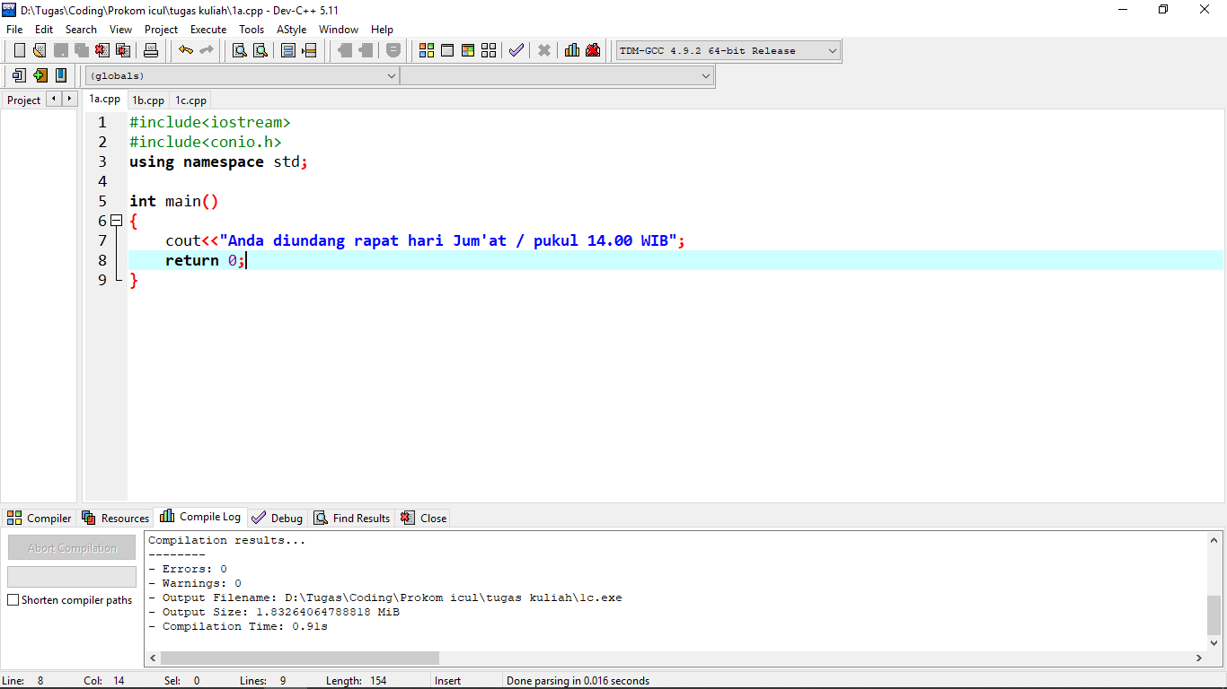

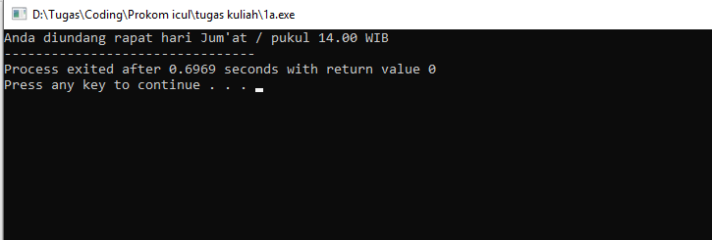

1. Buat program untu mencari luas segitiga jika diketahui alas = 26 dan tinggi = 4

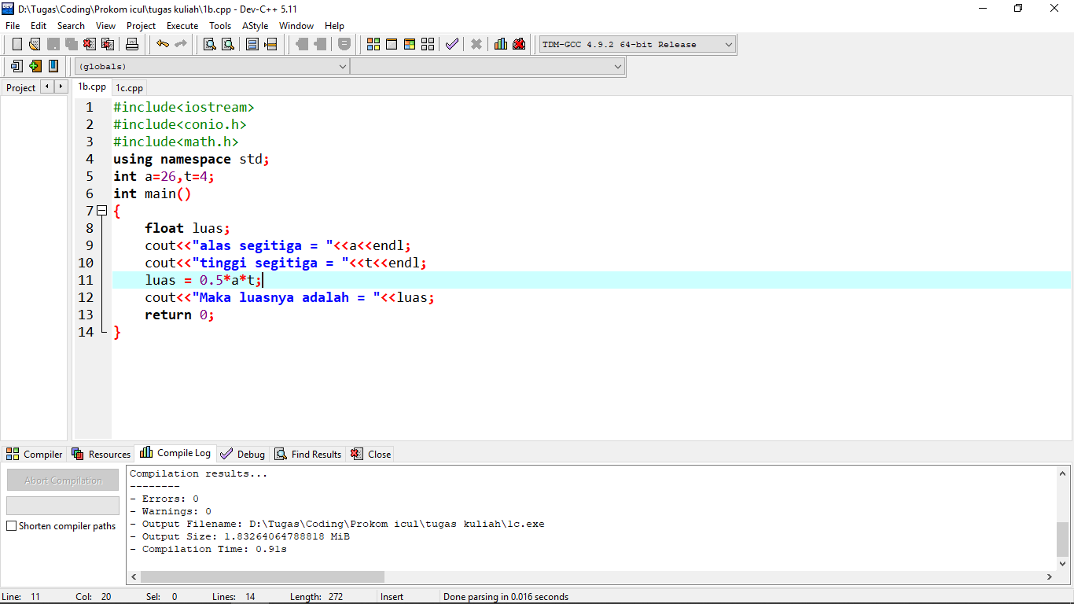

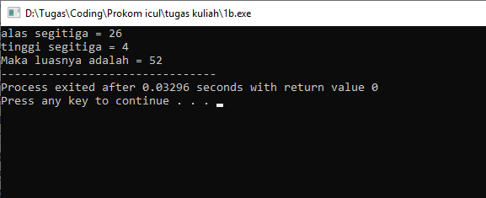

1. Buat program dengan kosntanta untuk mencari luas dan keliling lingkaran jika diketahui jari-jari lingkaran =100

